Programmation Linéaire & Python

Optimisation de l’alimentation et des depenses pour un athlete (Un club sportif)


3eme année Ingénierie Informatique et Réseaux

Réalisé par :
Ghizlane Nassiri - Najat Fessar

Encadré par :
Abdelati REHA & Yassine SAFSOUF :

Année Universitaire 2025-2026

Table des matières

INTRODUCTION 1
CHAPITRE 1 : MODELISATION D’UN PROBLEME D’OPTIMISATION ET RESOLUTION AVEC LA METHODE GRAPHIQUE 4
I.1. Introduction 4
I.2. Contexte 4
I.3. Programme Linéaire 4
I.4. Résolution avec la méthode graphique 4
I.5. Validation avec le solveur d’Excel 4
I.6. Conclusion 4
CHAPITRE 2 : MODELISATION D’UN PROBLEME D’OPTIMISATION ET RESOLUTION AVEC LA METHODE SIMPLEXE / DUALITE 5
II.1. Introduction 5
II.2. Contexte 5
II.3. Programme Linéaire 5
II.4. Résolution avec la méthode Simplexe / Dualité 5
II.5. Validation avec le solveur d’Excel 5
II.6. Conclusion 5
CHAPITRE 3 : CONCEPTION INFORMATIQUE 6
III.1. Introduction 6
III.2. xxxxxx 6
III.3. yyyyy 6
III.4. Conclusion 6
CONCLUSION GENERALE ET PERSPECTIVES 7
ANNEXES 8
Annexe 1 : Listing du Programme xxxxx 8
Annexe 2: Listing du Programme yyyy 8
REFERENCES 9

INTRODUCTION

Dans un monde où la performance sportive est devenue un enjeu stratégique majeur, la gestion optimale des ressources alimentaires constitue un levier essentiel pour tout club souhaitant maximiser les capacités de ses athlètes tout en maîtrisant ses dépenses. L’alimentation d’un sportif de haut niveau ne peut être laissée au hasard : elle doit satisfaire des exigences précises en termes d’apports caloriques, protéiques et nutritionnels, tout en restant compatible avec les contraintes financières du club.
Ce projet s’inscrit dans le cadre de deux matières fondamentales de notre formation en Ingénierie Informatique et Réseaux : la Programmation Linéaire (PL), qui fournit le cadre mathématique rigoureux pour modéliser et résoudre des problèmes d’optimisation, et Python, langage de programmation puissant et polyvalent qui permet de traduire ces modèles en solutions informatiques concrètes et automatisables.
La combinaison de ces deux disciplines est particulièrement pertinente dans ce contexte : la programmation linéaire offre les outils analytiques nécessaires à la formulation et à la résolution du problème d’optimisation, tandis que Python permet d’implémenter, d’automatiser et de visualiser ces résultats de façon interactive. Ensemble, elles illustrent la complémentarité entre la modélisation mathématique et le développement logiciel dans la résolution de problèmes réels.
Le problème étudié dans ce rapport consiste à déterminer les quantités optimales de légumes et de poulet à inclure dans le régime alimentaire d’un athlète, de manière à minimiser les dépenses alimentaires du club tout en garantissant les apports nutritionnels minimum requis. Ce problème, bien que simple en apparence, illustre parfaitement la structure générale d’un programme linéaire : une fonction objectif à optimiser, soumise à un ensemble de contraintes linéaires.
Ce rapport est structuré en trois chapitres principaux. Le premier chapitre présente la modélisation du problème et sa résolution par la méthode graphique, illustrée à l’aide de GeoGebra. Le deuxième chapitre abordera la résolution algébrique par la méthode du Simplexe et son prolongement dual. Le troisième chapitre présentera l’implémentation informatique du problème en Python.

xxx

CHAPITRE 1 : MODELISATION D’UN PROBLEME D’OPTIMISATION ET RESOLUTION AVEC LA METHODE GRAPHIQUE

Introduction
- Ce premier chapitre est consacré à la modélisation mathématique du problème d’optimisation alimentaire et des depenses d’un club sportif. Après avoir présenté le contexte applicatif, nous formulons le programme linéaire correspondant, puis nous le résolvons par la méthode graphique, en visualisant la région admissible et en identifiant la solution optimale.
- La méthode graphique constitue une approche intuitive et pédagogique pour comprendre les fondements de la programmation linéaire. Bien qu’elle soit limitée aux problèmes à deux variables de décision, elle permet de visualiser concrètement le domaine réalisable, les droites contraintes et la trajectoire de la fonction objectif vers son optimum.

Contexte
- Un club sportif souhaite optimiser le plan alimentaire journalier de ses athlètes. Le diététicien a identifié deux aliments de base : des légumes et du poulet. Ces deux aliments présentent des apports nutritionnels différents et des coûts unitaires distincts. L’objectif est de minimiser les dépenses tout en garantissant un apport suffisant en calories, en protéines et en quantité globale d’aliments.
- Le tableau suivant résume les données nutritionnelles et économiques du problème:

Aliment | Calories (kcal/kg) | Protéines (g/kg) | Prix (DH/kg)
Légumes (x1) | 20 | 5 | 2
Poulet (x2) | 10 | 20 | 4
Besoin minimum | ≥ 60 kcal | ≥ 40 g | —

Programme Linéaire

I.3.1. Variables de décision
Le problème implique deux variables de décision continues et positives :
- X1 : quantité de légumes achetée (en kilogrammes)
- X2 : quantité de poulet achetée (en kilogrammes)

I.3.2. Fonction objectif
L’objectif est de minimiser le coût total des achats alimentaires journaliers :
Min Z = 2x1 + 4x2
où 2 DH est le prix d’un kilogramme de légumes et 4 DH le prix d’un kilogramme de poulet.

I.3.3. Contraintes
Le programme est soumis aux contraintes nutritionnelles et de positivité suivantes :

Contrainte | Expression | Signification
Calories (C1) | 20x1 + 10x2 ≥ 60 | Besoin minimum en calories
Protéines (C2) | 5x1 + 20x2 ≥ 40 | Besoin minimum en protéines
Quantité min (C3) | X1 + x2 ≥ 5 | Quantité totale d’aliments
Positivité (C4) | X1 ≥ 0, x2 ≥ 0 | Variables non négatives

Le programme linéaire complet s’écrit :
Min Z = 2x1 + 4x2
Sous contraintes :
(C1) 20x1 + 10x2 ≥ 60 (calories)
(C2) 5x1 + 20x2 ≥ 40 (protéines)
(C3) x1 + x2 ≥ 5 (quantité minimale)
(C4) x1 ≥ 0, x2 ≥ 0 (positivité)

Résolution avec la méthode graphique

I.4.1. Principe de la méthode
La méthode graphique s’applique aux programmes linéaires à deux variables. Elle consiste à représenter chaque contrainte comme un demi-plan, déterminer la région admissible (intersection de tous les demi-plans), puis identifier le sommet qui minimise Z.

I.4.2. Représentation graphique
La figure ci-dessous présente la résolution graphique réalisée avec GeoGebra. La zone colorée représente la région admissible, délimitée par les trois droites contraintes. Les sommets du domaine réalisable sont les points d’intersection de ces droites.

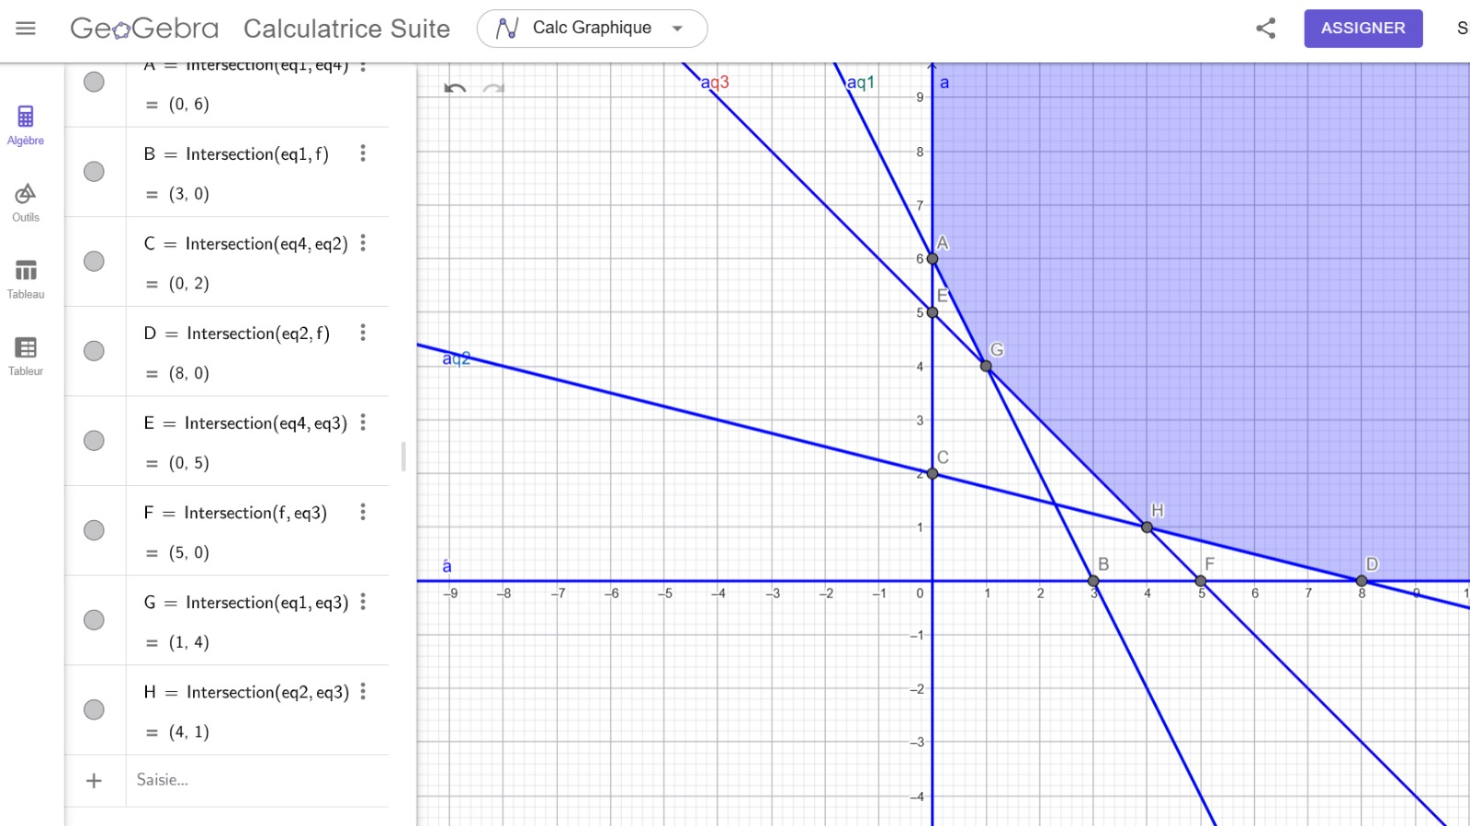

I.4.3. Évaluation de Z aux sommets admissibles
On évalue Z = 2x₁ + 4x₂ uniquement aux sommets admissibles (A, D, G, H) en vérifiant que chacun satisfait bien les 3 contraintes :

Sommet | Coordonnées (x₁, x₂) | Z = 2x₁ + 4x₂
A | (0, 6) | Z = 0+24 = 24
D | (8, 0) | Z = 16+0 = 16
G | (1, 4) | Z = 2+16 = 18
H ★ | (4, 1) | Z = 8+4 = 12 ★ MIN

★ Solution optimale : x₁* = 4 kg de légumes, x₂* = 1 kg de poulet
★ Coût minimal : Z* = 2(4) + 4(1) = 8 + 4 = 12 DH
Le sommet H = (4, 1) donne la valeur minimale Z* = 12 DH. Le club doit donc acheter 4 kg de légumes et 1 kg de poulet par athlète pour minimiser les dépenses tout en respectant toutes les exigences nutritionnelles.

Validation avec le solveur d’Excel
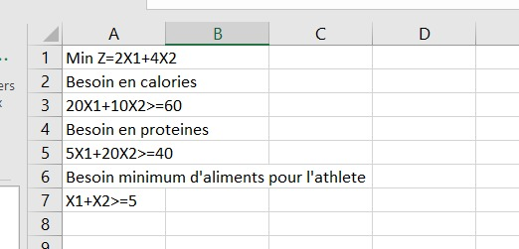
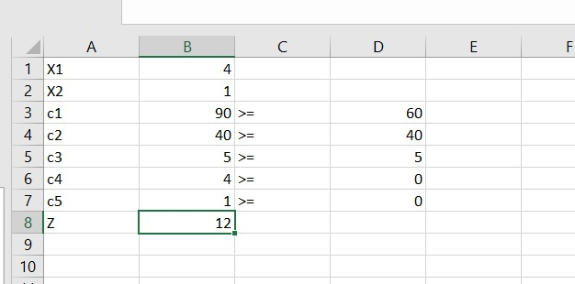
La solution optimale obtenue pour le problème d’optimisation de l’alimentation et des dépenses de l’athlète, soit $x_{1}=4$unités du produit 1 et $x_{2}=1$unité du produit 2, avec un coût minimal de $Z=12$, a été confirmée par le Solveur d’Excel.
Les contraintes nutritionnelles (calories, protéines et quantité minimale) sont toutes respectées, ce qui valide la cohérence du modèle mathématique ainsi que l’exactitude de la solution obtenue.

Conclusion
- Ce premier chapitre nous a permis de formuler rigoureusement le problème d’optimisation alimentaire sous la forme d’un programme linéaire à deux variables avec trois contraintes fonctionnelles distinctes. Grâce à des coefficients nutritionnels différents pour les légumes et le poulet, les trois droites contraintes ont des pentes différentes, ce qui génère quatre sommets bien distincts dans la région admissible.
- La résolution par la méthode graphique avec GeoGebra a permis d’identifier clairement la solution optimale : x₁* = 4 kg de légumes et x₂* = 1 kg de poulet, pour un coût minimal de Z* = 12 DH, validée par le Solveur Excel.
- Dans le chapitre suivant, nous approfondirons l’analyse en résolvant ce même problème par la méthode algébrique du Simplexe, ce qui permettra de généraliser l’approche à des problèmes de plus grande dimension.

CHAPITRE 2 : MODELISATION D’UN PROBLEME D’OPTIMISATION ET RESOLUTION AVEC LA METHODE SIMPLEXE / DUALITE

Introduction

Ce chapitre est consacré à la résolution du problème d’optimisation par la méthode du Simplexe et à l’étude de sa dualité complète. Nous présentons un modèle simple avec 4 variables et 3 contraintes, puis sa dualité complète. La dualité en programmation linéaire permet d’associer à tout problème primal un problème dual, dont la solution fournit des informations précieuses sur la valeur marginale des contraintes.

Contexte

Dans le prolongement du chapitre précédent, nous considérons un problème d’optimisation alimentaire élargi à trois aliments (légumes y₁, poulet y₂ et féculents y₃ , Fruits y₄) et quatre contraintes nutritionnelles distinctes portant sur les calories, les protéines, les glucides et la quantité totale. Ce cadre plus riche permet d’illustrer pleinement la méthode du Simplexe et son dual.

Programme Linéaire

II.3.1. Variables de décision
Le problème implique trois variables de décision continues et positives :
y₁, y₂, y₃ , y₄ ≥ 0
II.3.2. Fonction objectif
L’objectif est de minimiser le coût total des achats alimentaires :
min W = 2 y₁ + 4 y₂ + 3x₃+4y₄
II.3.3. Contraintes
Le programme est soumis aux quatre contraintes suivantes :
Contrainte | Expression | Signification
Calories (C1) | 20 y₁ + 10 y₂+ 15 y₃+25 y₄ ≥ 60 | Besoin minimum en calories
Protéines (C2) | 5 y₁ + 20 y₂+ 10 y₃+8 y₄ ≥ 40 | Besoin minimum en protéines
Quantité min (C3) | y₁ + y₂+ y₃+ y₄ ≥ 5 | Quantité totale d’aliments
Positivité | y₁, y₂, y₃ , y₄≥ 0 | Variables non négatives

Résolution avec la méthode Simplexe / Dualité

II.4.1. Problème Primal (rappel)
Le problème primal à résoudre est le suivant :
min W = 2y₁ + 4y₂ + 3y₃+5y₄
Sous contraintes :
(C1) 20y₁ + 10y₂ + 15y₃+25y₄ ≥ 60
(C2) 5y₁ + 20y₂ + 10y₃ + 8y₄≥ 40
(C3) y₁ + y₂ + y₃ + y₄≥ 5
y₁, y₂, y₃ , y₄ ≥ 0
II.4.2. Construction du Problème Dual
Le dual d’un problème de minimisation avec des contraintes ≥ est un problème de maximisation. À chaque contrainte du primal correspond une variable duale yᵢ ≥ 0, et à chaque variable primale correspond une contrainte duale.
II.4.3. Variables Duales
On associe une variable duale à chaque contrainte du primal :
x₁ ≥ 0 associée à (C1)
x₂ ≥ 0 associée à (C2)
x₃ ≥ 0 associée à (C3)
x₄ ≥ 0 associée à (C4)
II.4.4. Fonction Objectif Duale
Les seconds membres des contraintes primales (60, 40, 20, 5) deviennent les coefficients de la fonction objectif duale :
max Z = 60x₁ + 40x₂ + 5x₃
II.4.5. Contraintes Duales
À chaque variable primale xᵢ correspond une contrainte duale formée par les colonnes de la matrice des contraintes. Puisque le primal est une minimisation, les contraintes duales sont des inégalités ≤ :
Pour x₁ : 20x₁ + 5x₂ + x₃ ≤ 2
Pour x₂ : 10x₁ + 20x₂ + x₃ ≤ 4
Pour x₃ : 15x₁ + 10x₂ + x₃ ≤ 3
Pour x4 : 25x₁ + 8x₂ + x₃ ≤ 5
II.4.6. Forme Finale du Dual
Le problème dual complet s’écrit :
max Z = 60x₁ + 40x₂ + 5x₃
Sous contraintes :
20x₁ + 5x₂ + x₃ ≤ 2
10x₁ + 20x₂ + x₃ ≤ 4
15x₁ + 10x₂ + x₃ ≤ 3
25x₁ + 8x₂ + x₃ ≤ 5
x₁, x₂, x₃ ≥ 0
II.4.7. Résolution du Primal par la Méthode du Simplexe (Grand M)
Puisque toutes les contraintes sont de type ≥, on ne peut pas directement disposer d’une base réalisable initiale. On utilise la méthode du Grand M : on soustrait une variable d’écart eᵢ et on ajoute une variable artificielle aᵢ ≥ 0 à chaque contrainte, en pénalisant fortement les variables artificielles dans la fonction objectif (coefficient +M, M très grand).
II.4.7.1. Mise en Forme Standard (Grand M)
On transforme chaque contrainte ≥ en égalité :
Z-60 x₁ -40 x₂-5 x₃ =0
(C1) 20x₁ + 5x₂ + x₃ +e₁ = 2
(C2) 10x₁ + 20x₂ + x₃ + e₂ = 4
(C3) 15x₁ + 10x₂ + x₃ + e₃ = 3
(C4) 25x₁ + 8x₂ + x₃ + e₄ = 5
II.4.7.2. Tableau Initial (Tableau 0)
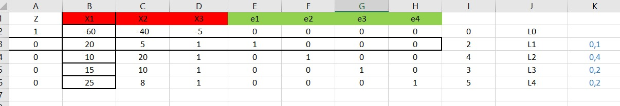
- VHB : X1 ,X2,X3=0
- VB : e1 = 2, e2 = 4 , e3 = 3 , e4 = 5
- Z=0
II.4.8.2. Changement du systeme
- Ve=X2 Vs = e1
- (L2=L2/17,5) puis (L0=L0+25L2 et L1=L1-0,25L2 et L3=L3-6,25L2 et L4=L4-1,75L2)

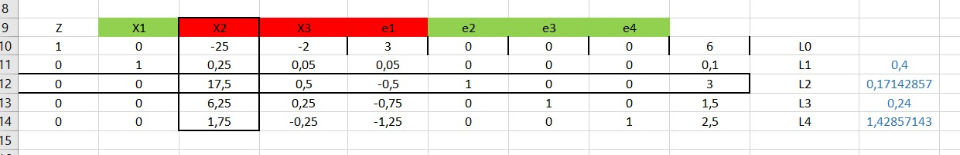
- VHB = X2,X3,e2,e3,e4=0
- VB = X1=0,1 ; e2= 3;e3= 1,5 ;e4= 2,5
Test :
Négatif : faire une autre itération
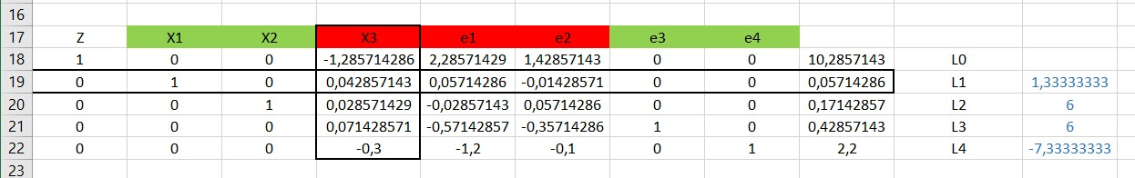
- Ve = X3 Vs =e2
- (L1=L1/0 ,042) puis (L0=L0+1,285L1 et L2=L1-0,0285L1 et L3=L3-0,0714L1 et L4=L4+0,3L1)

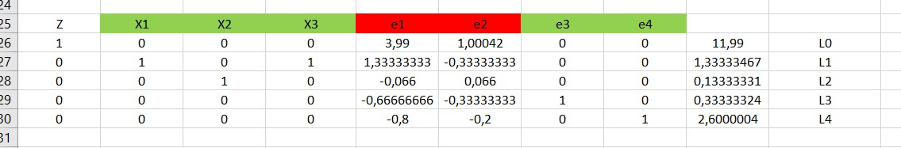
Test :
Positif : Fin de l’algorithme
y1* = 4
y2*=1
y3* = 0
y4*=0
Z*=12

Validation avec le solveur d’Excel

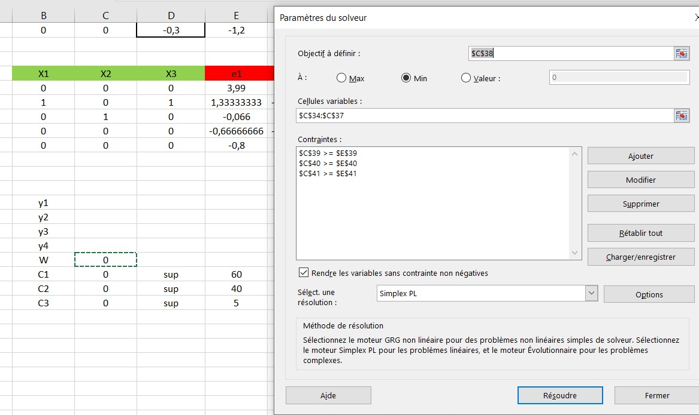
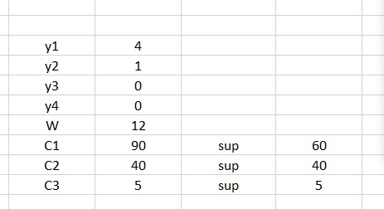

La solution optimale obtenue par la méthode du simplexe, soit $y_{1}=4$et $y_{2}1$, y₃ = 0, y4=0
avec un coût minimal $W*=12$, a été confirmée par le Solveur d’Excel utilisant l’algorithme du Simplex LP.
De plus, la résolution du problème dual conduit à la même valeur optimale ($Z=W$), conformément au théorème de dualité forte, ce qui valide la cohérence des résultats obtenus.
Toutes les contraintes nutritionnelles sont respectées, ce qui confirme que la solution est réalisable et optimale.

Conclusion

Ce deuxième chapitre nous a permis d’étudier complètement la dualité en programmation linéaire à travers un exemple à 3 variables et 4 contraintes. Le dual est un problème de maximisation obtenu à partir du primal de minimisation : chaque contrainte du primal génère une variable duale, et chaque variable primale génère une contrainte dans le dual.
La forme finale du dual est :
max Z = 60x₁ + 40x₂ + 5x₃
20x₁ + 5x₂ + x₃ ≤ 2
10x₁ + 20x₂ + x₃ ≤ 4
15x₁ + 10x₂ + x₃ ≤ 3
25x₁ + 8x₂ + x₃ ≤ 5
x₁, x₂, x₃, x₄ ≥ 0
Le théorème de dualité forte garantit que W* = Z* à l’optimum.

CHAPITRE 3 : CONCEPTION INFORMATIQUE

Introduction
Ce troisième chapitre est consacre a la conception et a l’implémentation informatique de la solution d’optimisation alimentaire étudiée dans les chapitres précédents. Apres avoir formule et résolu le problème mathématiquement par la méthode graphique et la méthode du Simplexe, il s’agit maintenant de traduire ces résultats en une application Python interactive, complète et exploitable.
L’objectif de cette partie est double : d’une part, automatiser la résolution du programme linéaire en utilisant les bibliothèques scientifiques de Python (scipy, numpy, matplotlib) ; d’autre part, offrir une interface graphique intuitive permettant a un utilisateur non-specialiste de visualiser les resultats, d’interagir avec le modele et d’exporter les conclusions. Cette démarche illustre la complémentarité entre la modélisation mathématique et le développement logiciel dans la résolution de problèmes réels d’optimisation.
Le chapitre est structure en trois parties principales : la présentation de l’architecture logicielle et des choix techniques, la description détaillée de chaque module du programme, et la démonstration des résultats obtenus via l’interface graphique.

- Architecture logicielle et choix techniques
- Le programme est décompose en cinq modules distincts, chacun ayant une responsabilite claire :
- main.py : point d’entrée, lance l’interface graphique ;
- calculs.py : centralise toutes les données du problème (coefficients de la fonction objectif, contraintes, noms des variables) et les fonctions utilitaires ;
- graphique.py : resout le PL a 2 variables et génère la figure matplotlib (droites contraintes, region realisable, sommets, solution optimale) ;
- simplexe.py : resout le PL a 4 variables, analyse les contraintes saturees, calcule les variables d’ecart et exporte les résultats ;
- interface.py : construit l’interface tkinter avec deux onglets (Methode Graphique / Methode Simplexe), boutons Calculer, Afficher et Exporter.
Les bibliothèques Python utilisees sont : scipy.optimize.linprog (resolution du PL), matplotlib (visualisation graphique), numpy (calcul matriciel et detection des sommets via ConvexHull) et tkinter (interface graphique, inclus dans Python).
La dépendance entre modules suit le schema : main.py appelle interface.py, qui importe graphique.py et simplexe.py. Ces deux derniers importent calculs.py pour acceder aux donnees. Ainsi, toute modification des donnees du problème se fait uniquement dans calculs.py.


Presentation des resultats de l’interface

L’interface graphique de l’application se compose de deux onglets principaux accessibles depuis la fenetre principale intitulee “Optimisation de l’alimentation d’un athlete”.
Le premier onglet “Methode Graphique” affiche dans le panneau gauche les donnees du probleme (variables, fonction objectif, contraintes) ainsi que le resultat numerique apres calcul. Le panneau droit presente le graphe matplotlib avec les trois droites contraintes en couleurs distinctes (rouge pour les calories, bleu pour les proteines, vert pour la quantite minimale), la region realisable coloree en vert transparent, les sommets admissibles en points noirs, et la solution optimale materialise par une etoile rouge avec l’annotation Z* = 12.00 DH au point (4.00, 1.00).
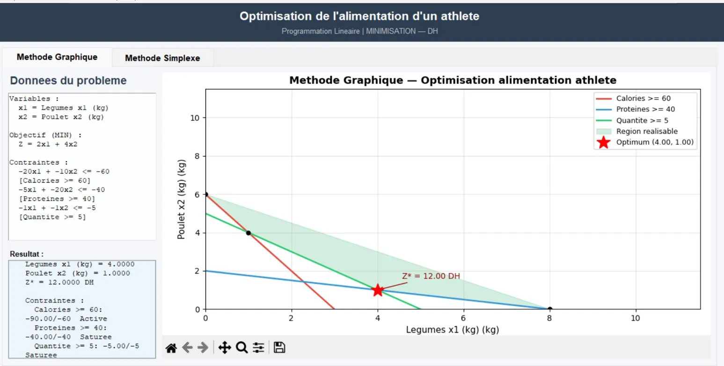
Le second onglet “Methode Simplexe” affiche les resultats complets de la resolution a 4 variables : la solution optimale (y1=4 kg, y2=1 kg, y3=0 kg, y4=0 kg, Z*=12 DH), l’analyse des contraintes (avec indication des contraintes saturees : proteines et quantite minimale) et les variables d’ecart (s1=30, s2=0, s3=0). L’onglet dispose egalement d’un bouton Exporter qui sauvegarde tous les resultats dans un fichier texte.
Les resultats obtenus par le programme Python sont parfaitement coherents avec ceux calcules manuellement dans les chapitres 1 et 2 : la solution optimale x1*=4 kg de legumes, x2*=1 kg de poulet, avec un cout minimal Z*=12 DH, est identique dans les trois approches (graphique, Simplexe manuel et programme Python). Cette concordance valide a la fois la correction du modele mathematique et la fiabilite de l’implementation informatique.
Le bouton “Exporter resultats” genere automatiquement un fichier texte “resultats_PL.txt” contenant le rapport complet : donnees du probleme, solution optimale graphique, tableau d’analyse du Simplexe avec contraintes saturees et variables d’ecart. Ce fichier peut etre directement integre dans un rapport ou archive pour une utilisation ulterieure.
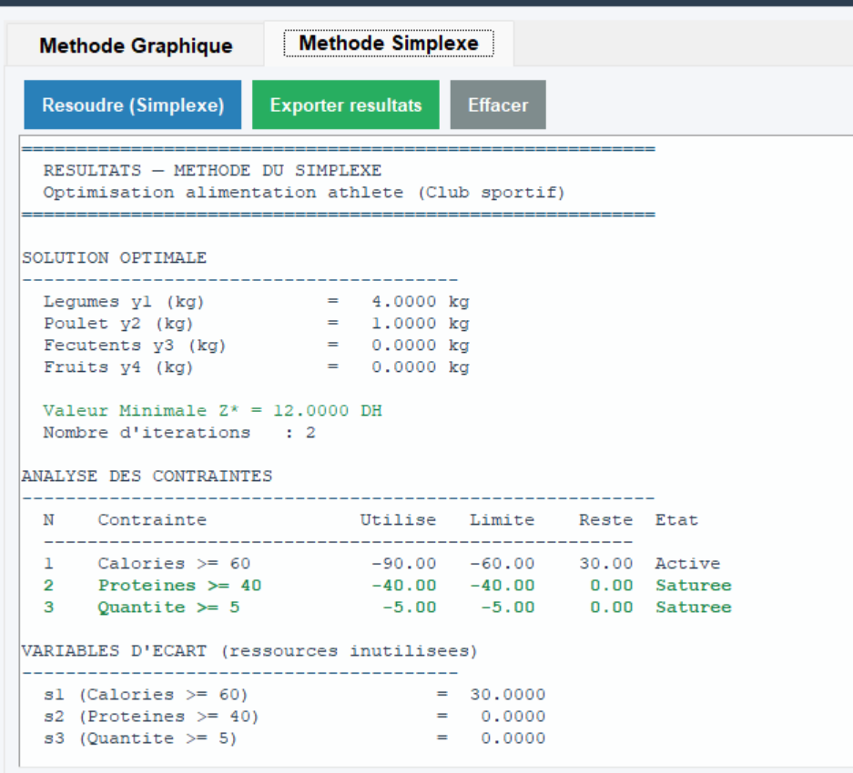

Conclusion
Ce troisieme chapitre a presente la conception et l’implementation informatique complete de la solution d’optimisation alimentaire. L’architecture modulaire en cinq fichiers Python permet une separation claire des responsabilites : les donnees dans calculs.py, la resolution graphique dans graphique.py, la resolution par le Simplexe dans simplexe.py, l’interface utilisateur dans interface.py, et le point d’entree dans main.py.
L’application offre une visualisation interactive et pedagogique du probleme de programmation lineaire : le graphique montre la region admissible, les sommets et la solution optimale ; l’onglet Simplexe detaille l’analyse complete des contraintes. Les resultats obtenus (Z*=12 DH, x1*=4 kg, x2*=1 kg) sont parfaitement concordants avec les resolutions manuelles des chapitres precedents, ce qui confirme la validite de l’implementation.

CONCLUSION GENERALE ET PERSPECTIVES
Ce projet nous a permis d’aborder de maniere complete et progressive le probleme d’optimisation de l’alimentation et des depenses pour un club sportif, en combinant les outils mathematiques de la Programmation Lineaire avec le developpement informatique en Python.
Dans le premier chapitre, nous avons formule le programme lineaire a deux variables (legumes x1 et poulet x2) visant a minimiser le cout alimentaire tout en respectant les apports nutritionnels minimaux. La resolution par la methode graphique avec GeoGebra a permis d’identifier clairement la solution optimale au sommet H=(4,1) du domaine realisable, avec un cout minimal Z*=12 DH, confirme par le Solveur Excel.
Le deuxieme chapitre a elargi l’analyse a un modele a quatre aliments (legumes, poulet, fecutents, fruits) resolu par la methode algebrique du Simplexe avec la technique du Grand M. L’etude de la dualite a permis de construire le probleme dual associe et de verifier le theoreme de dualite forte (W*=Z*=12 DH), enrichissant ainsi l’analyse mathematique et economique des contraintes du probleme.
Le troisieme chapitre a concretise ces resultats mathematiques sous forme d’une application Python interactive, structuree en cinq modules (main.py, calculs.py, graphique.py, simplexe.py, interface.py). L’interface graphique tkinter offre deux onglets : le premier visualise la methode graphique avec le trace des contraintes, la region realisable et le point optimal ; le second affiche les resultats detailles du Simplexe avec l’analyse des contraintes saturees et l’exportation vers un fichier texte.
En termes de perspectives, ce travail pourrait etre etendu dans plusieurs directions : integration de contraintes supplementaires (vitamines, mineraux, hydratation), extension a plus de deux variables avec visualisation 3D, developpement d’une interface web avec Flask ou Streamlit, ou encore automatisation de la mise a jour des donnees nutritionnelles depuis une base de donnees alimentaire. Ce projet illustre parfaitement la complementarite entre la rigueur mathematique de la Programmation Lineaire et la puissance du langage Python pour resoudre des problemes d’optimisation reels dans le domaine sportif.

ANNEXES

Annexe : Listing du Programme xxxxx

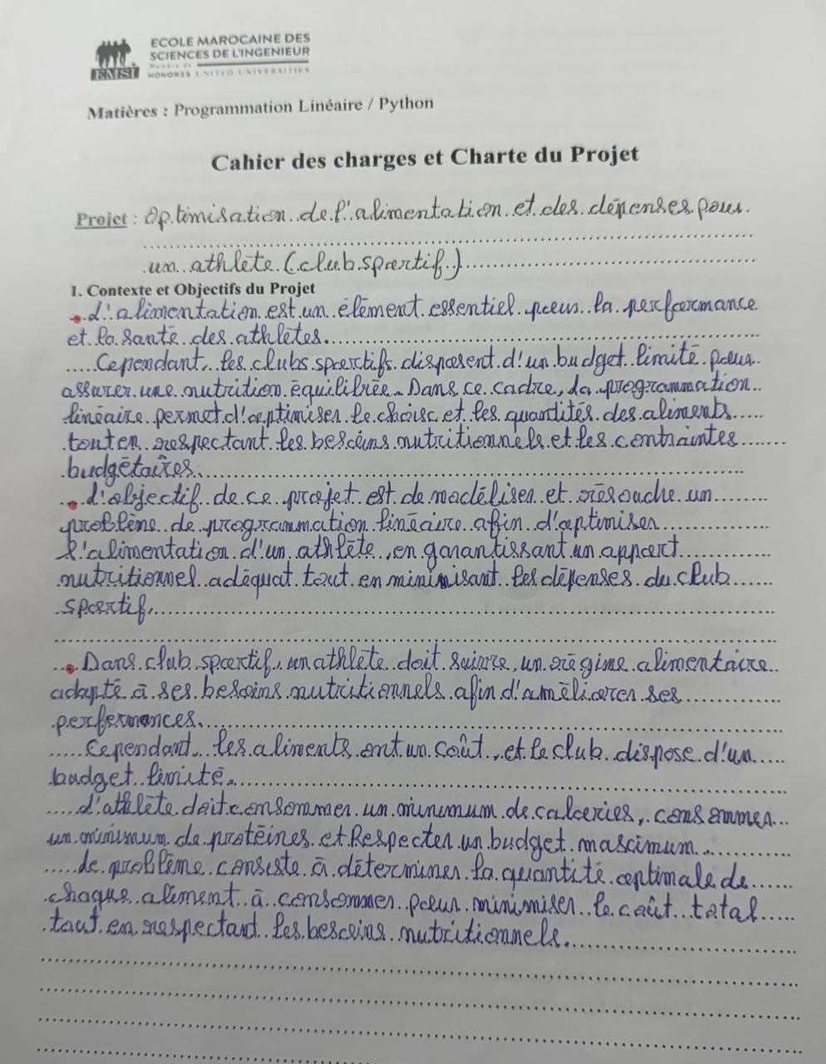
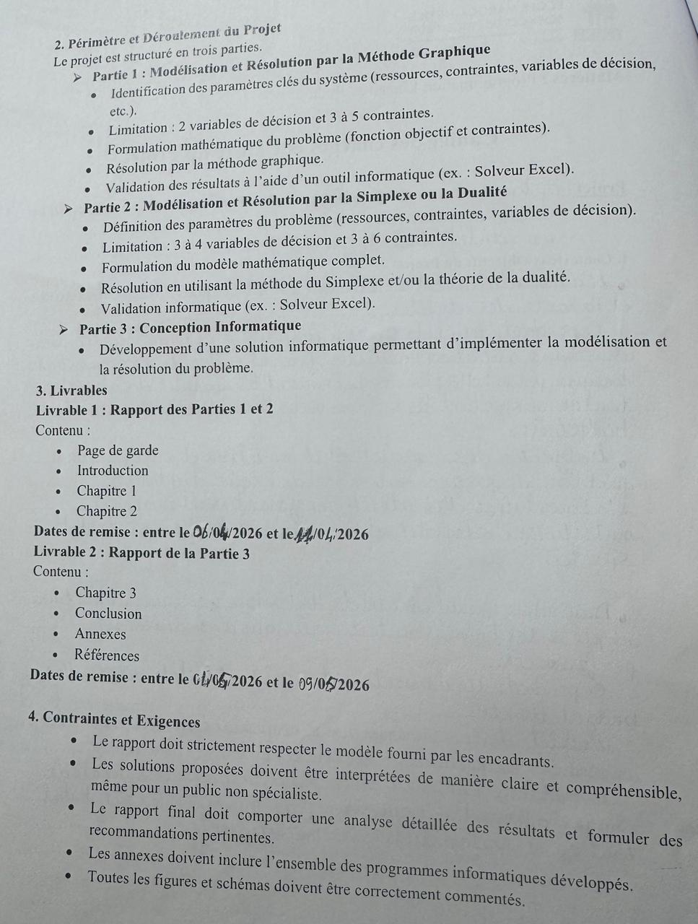

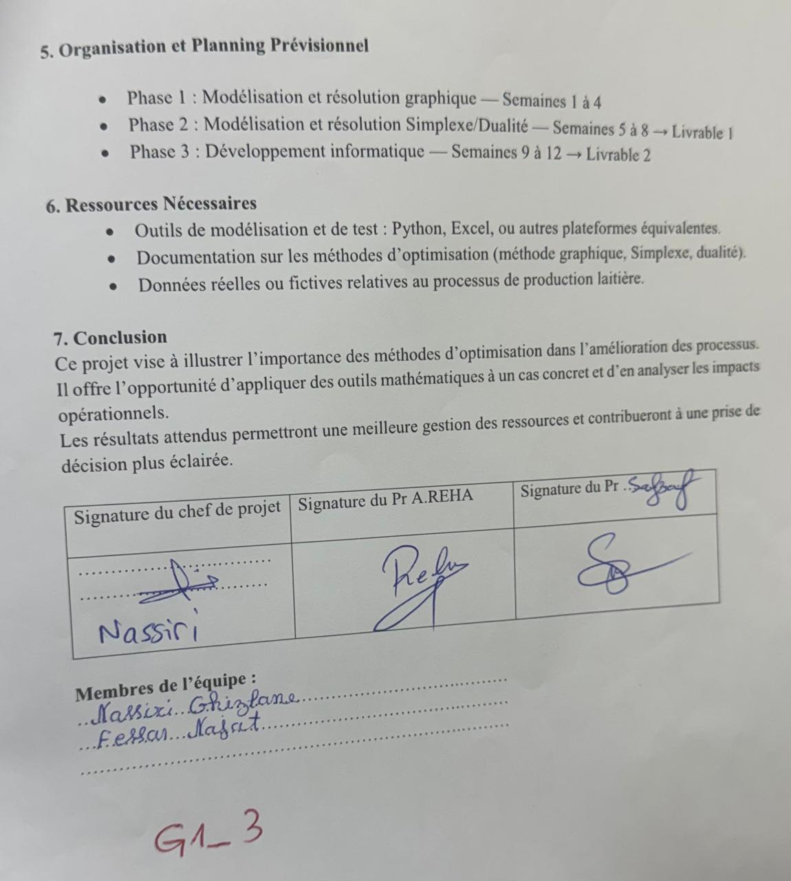

REFERENCES

[1] K. F. Lee, K. M. Luk, et H. W. Lai, Microstrip patch antennas, Second edition. Singapore ; New Jersey: World Scientific Publishing Co. Pte. Ltd, 2018.
[2] UNet, Advances in ubiquitous networking 2: proceedings of the UNet’16. in Lecture notes in electrical engineering, no. Volume 397. Singapore: Springer, 2017.

